
Estudio de SecuROM v4.x.x.x – 5.x.x.x

Programa: | Diablo II_Lord of Destruction
Protección: | SecuROM v4.x.x.x – 5.x.x.x
Objetivos: | Desempakar y conseguir que corra
URL descarga: | http://blizzard.com
Dificultad: | No muy complicado
Herramientas: | OllyDbg v1.10 + PEiD v0.92 + ImpREC v1.6 + DAEMON Tools v3.44 +  ConTEXT v0.98 + Hex WorkShop 4.23 + PEditor v1.7 + LordPE Deluxe
Cracker: | SyXe'05 .::[hAcK-c0d3d]..[CracksLatinoS]::. | Fecha: 05-02-06

Un saludo a todos CracksLatinoS!

Después de mucho tiempo sin escribir nada volvemos otra vez para mirar de estudiar y desempakar una de las protecciones comerciales más comunes en CD de juegos, se trata de SecuROM en su versión 4 ó 5 pues PEiD no lo especifica, el estudio se centrará sobre el juego DiabloII al que se le ha agregado la expansión "Lord of Destruction" aunque esto da lo mismo ya que el ejecutable no varía de una versión a otra, una vez instalado el programa echamos un vistazo al ejecutable Game.exe con PEiD v0.92 y vemos esto:

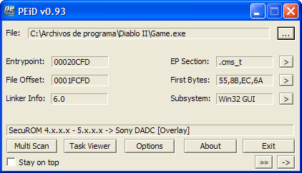

Hasta ahora lo dicho, pero… cómo atacamos esta protección ¿? Antes de comenzar nos hacemos con una copia de las DAEMON Tools, yo estoy utilizando la versión 3.44 para este tute y me funciona sin problemas, si alguno no la tiene o no sabe donde bajarla (cosa que dudo) que me lo diga y la subo a algún FTP o similar.

Vamos al tajo… si intentamos correr el juego nos encontramos con esto:

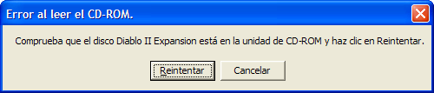

Parece el típico CD-Check (comprobación de CD en su unidad de CD/DVD) esto significa que si no tenemos el CD original insertado el juego NO correrá, esto es a causa de la protección a abatir "SecuROM", he de decir que a día de hoy todavía no me he enfrentado a esta, espero que me sepan disculpar los posibles errores u omisiones en la forma y contenido, así cómo por la información aquí dada, para cualquier comentario y/o corrección podéis contactar conmigo:

syxe05@gmail.com

Aquí estaré disponible para futuras consultas sobre el tema (o también para cualquier otra cosa concerniente al "cracking") xDD

Si cargamos el .exe en el Olly y lo lanzamos queadrá en una excepción parado:

Si pausamos Olly con F12 caeremos en el código donde se produce la excepción:

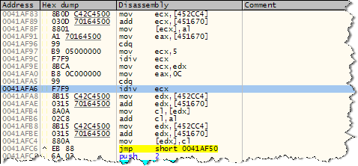

Ahí se produce la excepción tipo "INTEGER_DIVISION_BY_ZERO" la división por cero de toda la vida vaya¡!! Y estamos además en un loop lo que hace que salte la excepción infinidad de veces, al final sale del loop y continúa desencriptando código, pero luego llegamos a otra zona conflictiva:

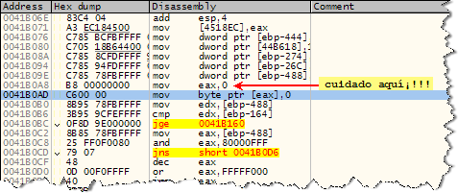

Genera otra excepción voluntariamente, en esta ocasión un "ACCESS_VIOLATION" si miramos la pila veremos donde tiene instalado el manejador de excepciones:

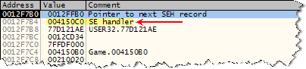

Vayamos a esa dirección y pongamos un BP con F2, luego apretamos F9 para caer en él, si traceamos desde aquí veremos que nos retorna otra vez al mismo punto y ahora volvemos a caer en el SEH pero a causa de un "SINGLE_STEP" vuelta a tracear y al final nos deja una instrucción después, es decir, en :0041B0B0 si tenemos los registros de depuración a la vista veremos que además nos borra DR1 y DR2, en DR3 no tenía ninguno y por eso no me di cuenta si los borraba o no, veamos cómo quedaron:

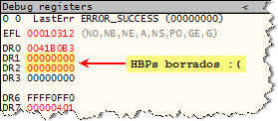

Investigando un poco se llega a la conclusión de que también borra DR3, esto nos quiere decir que debemos tener cuidado con el SEH que instala. Poco después entra en un loop sin salida y Olly queda "running" sin que pase nada.
Antes de continuar he de decir que no cuento con una copia original de Diablo II y es por ello por lo que se niega a correr, para ello debería estar el CD original insertado.
Ante en esta situación una opción que tenemos es la de instalar las DAEMON Tools v3.44 y seleccionar la emulación de SecuROM como se ve en la imagen siguiente:

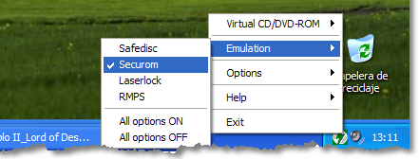

Ya está preparado para emular la protección, si ahora corremos el juego vemos que ahora ya funciona, esto es así porque así conseguimos emular la protección, he de decir también que el ejecutable con el que estoy trabajando es un crack que funciona sin el CD original pero sigue estando protegido, vamos a ver si podemos desempakar esto xDD

Lo siguiente que haremos será cargar el ejecutable protegido en el Olly y debuggearlo a ver si corre, lo cargamos y quedamos detenidos en su Entry Point:

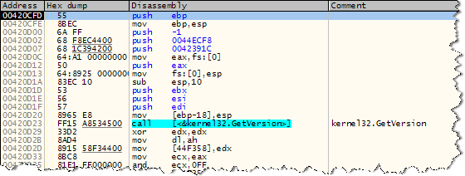

Ese es el punto de entrada del programa protegido, si presionamos F9 vemos que el juego arranca así que vamos bien, como bien digo si tuviera el CD original me evitaría de utilizar las DAEMON Tools, hay que tener esto en cuenta para el que si que lo tenga pues no le hará falta, lo siguiente será descubrir el punto de entrada real, es decir, el que tenía antes de pasarle SecuROM.

Buscando el OEP xDD

Si desactivamos las excepciones desde las "Debugging Exceptions" y dejamos correr libremente el programa con F9 el programa corre bien, si vamos a la ventana Log pulsando Alt+L veremos todas las excepciones que se sucedieron antes de arrancar:

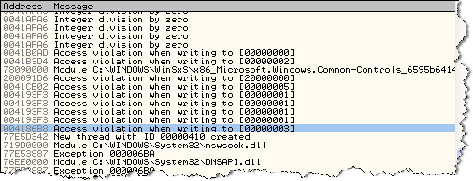

La última ocurrió en :004186B8 podemos probar a poner un HBP allí y correr de nuevo el programa a ver si para pero desafortunadamente no corre, primero se detiene en un punto donde no pusimos ningún BP (en :004) y después queda colgado así:

Y no ocurre nada, somos cabezones y lo intentamos otra vez pero en esta ocasión mediante un "BP on Memory access" a ver qué pasa, apretamos F9 y tras pasar por el aluvión de excepciones salta un mensaje de error en Olly:

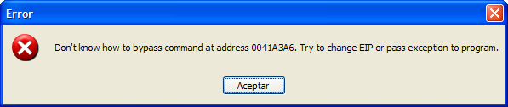

A ver si hay suerte, lo aceptamos e intentamos superar la excepción mediante Shift+F9 pero ni con esas, Olly no la puede manejar bien y desiste:

Si aprieto F9 una vez más el programa se cierra ☹

Ante esta situación más vale que nos vayamos despidiendo de los BPs comunes así como de los HBPs y los BPM on Memory, o sea que estamos mutilados, jeje… aquí se plantea el primer problema a superar, o bien localizamos y estudiamos el SEH que nos detecta o bien ingeniamos algo que nos detenga el pleno OEP, mi primer impulso fue el de intentar llegar al OEP con cualquier otro método, tampoco sirve el de las excepciones de Ricardo porque hace uso de los BPM on Memory que tampoco podemos utilizar.

Tirando de recursos :)

El siguiente objetivo está en llegar al OEP como sea!! No importa cómo la cuestión es llegar hasta él, no lo suelo hacer pero voy a echarle un vistazo con PEiD a ver qué me dice, después nosotros lo buscaremos igual pero bueno:

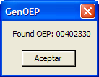

Tenemos una referencia, por la dirección que apunta es posible que sea el correcto pues cae dentro de la sección de código:

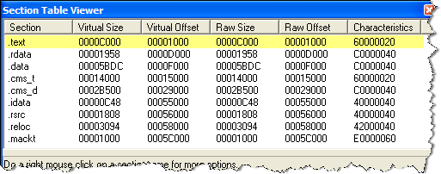

Ya queda menos, jeje… lo siguiente que hice fue poner un BP en una api de las que sabemos que muchos compiladores hacen uso en sus primeras líneas justo después del OEP, varias son las candidatas, tenemos por ejemplo:

1.- GetVersion
2.- GetCommandLineA
3.- GetModuleHandleA
4.- etc...

Otra posible podría ser InitCommonControls pero en este caso atacaremos con GetVersion a ver si tenemos fortuna, colocamos el BP en el CommandBar:

Ojo con respetar mayúsculas y minúsculas, acto seguido apretamos F9 para que corra el programa y para en dicha api, miramos en la pila (stack) y vemos esto:

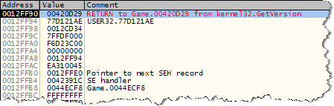

Retornaremos a :00420d29 que cae dentro de la sección del packer así que no nos interesa, apretamos F9 de nuevo y queda un rato loopeando en la zona de las excepciones que ya conocemos de antes, esperamos que pase el vendaval y seguimos apretando F9 cada vez que pare si vemos en la pila una dirección que no caiga dentro de la sección de código, a la cuarta va la vencida:

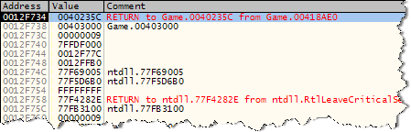

Ahora si retorna a dicha sección, parece que vamos a tener suerte, quitamos el BP y pulsamos Ctrl+F9 para retornar, veamos donde caemos:

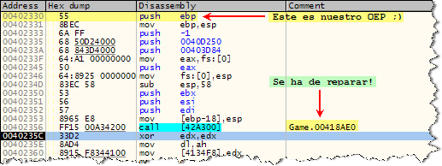

Pues ese es nuestro OEP, como decía PEiD estaba en :00402330 podríamos dumpear desde aquí mismo pero yo soy partidario de hacerlo desde el mismo OEP, el problema es que las apis citadas entre las que se encuentra GetVersion nos dejan una vez pasado éste y no nos vale, debemos buscar otro método del que nos podamos valer para posicionarnos sobre el mismo OEP sin utilizar ningún tipo de BP, a priori puede parecer imposible pero creedme que no es así xDD

Buscando un método…

Bueno más que un método yo diría un modo, lo primero que se me ocurrió fue poner BPs en las apis como hicimos antes, pero ¿en cuál? Necesitamos una que sea invocada poco antes del punto de entrada, en un principio probé con GetProcAddress pero no me valía pues aparte de que se llamaba muchas veces me dejaba o mucho antes o ya después del OEP, lo mismo me ocurría con GetModuleHandleA y similares, aquí recordé que muchos packers ubicaban nuevas secciones de memoria para el desempakado mediante VirtualAlloc y al terminar el trabajo las liberaban con VirtualFree, así que pensé que este no sería una excepción, y así fue, pongamos un BP en dicha api:

Apretamos Enter para que el BP quede puesto y pulsamos F9 para que corra el programa, Olly se detiene, si miramos la pila veremos que retornaremos a una sección creada en tiempo de carga por el packer:

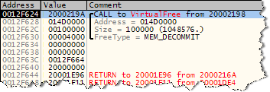

El retorno nos llevará a la sección :20000000 como digo creada en tiempo de carga pues en el Entry Point no existe, esto da igual si seguimos apretando Ctrl+F9 desde aquí llegará un momento en que llegaremos a zonas del packer:

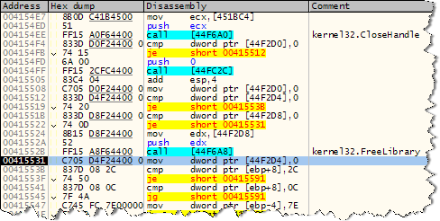

La llamada original era a FreeLibrary que es de donde venimos, si traceamos un poquitín más desde aquí llegaremos al salto al OEP ;)

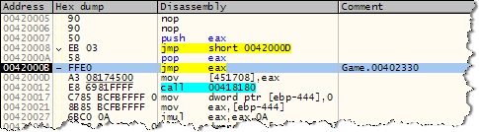

Ese "jmp eax" nos lleva al mismo, es un primer paso este, una vez en él ya podemos dumpear, pero antes busquemos la tabla, una manera sencilla es pulsar Ctrl+B y en el cuadro que aparece buscar los FF15 ó FF25 que son los saltos y llamadas a la IAT:

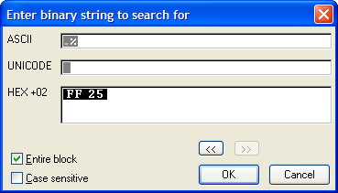

Aceptamos y caemos en la JMP_Table que es la tabla de saltos en cristiano:

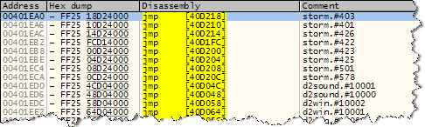

Seleccionamos uno con el botón derecho y damos a "Follow in dump->Memory address" para caer en plena tabla, desde aquí lo subimos un poco haciendo un scroll con el ratón o bien con los cursores para localizar el inicio de tabla:

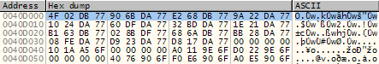

En este caso es bien sencillo porque coincide con el inicio de la sección .rdata, hagamos lo mismo con el final de la misma:

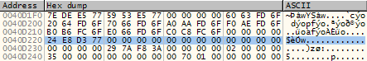

Con estos dos valores obtenemos su longitud (final-inicio) quedando:

Largo: 40d220 – 40d000 == 220h

Pero antes de continuar veamos estas llamadas:

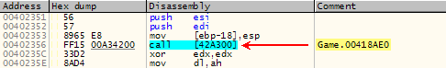

Puede parecer que son correctas pues apuntan a una rutina interna al ejecutable localizada en la sección .cms_t donde hay código del packer, pero en realidad se deben reparar porque a mitad de rutina buscan valores en secciones que no tiene el dumpeado:

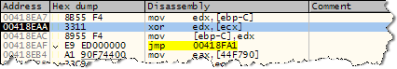
En esa posición intenta leer una sección inexistente:

Si traceamos la rutina desde el ejecutable original empakado veremos el valor que lee:

Esto es un problema, además no es única pues hay otras direcciones en las que se accede a posiciones de dicha sección :013b0000 que tiene un tamaño de 1000h bytes, si tuviéramos la suerte de pasar todas llegaríamos a la verdadera api:

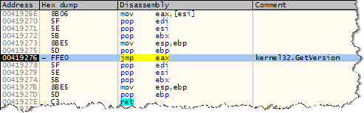

Al llegar al RET volverá al ejecutable, por lo menos ya sabemos cómo obtener la api asociada a cada call de estos, cosa necesaria para reconstruir el .exe antes de dumpear, tenemos dos opciones como mínimo, bueno tres, una dumpear como está y volcar también el bloque de memoria :013b0000 para luego cargarlo mediante VirtualAlloc en el dumpeado para que corra (poco elegante), otra sería currarnos un injerto que nos recupere los calls como originalmente eran antes de pasarle el packer (muy elegante) y una tercera programarnos un script que haga este mismo trabajo (igual de elegante), optamos por esta tercera opción, manos a la obra xDD

Programando un script!

Pues así es, en estos casos es una buena solución y programarlo es una tarea muy sencilla si se sabe claramente lo que debe hacer, en este caso los pasos serán estos:

1.- Irá recorriendo una tabla donde estarán las direcciones de todos los calls a reparar, luego veremos cómo obtener dicha tabla
2.- Ejecutará el call apuntado y obtendrá la api correcta
3.- realizará una búsqueda en la iat de la api encontrada
4.- reconstruirá el call de modo que apunte a la iat y quede reparado

Esa es la secuencia de pasos que realizará dicho script, la tabla la obtenemos de la siguiente forma: nos vamos al inicio de la sección de código que está en :401000 y lanzamos una búsqueda con "Search for->All commands" del call a reparar:
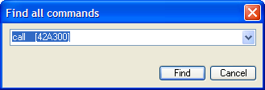

Pulsamos "Find" y nos hará un listado con todos ellos en la ventana de referencias:

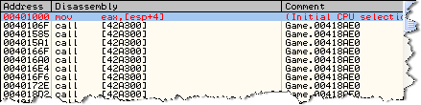

Salvamos esta tabla con "Copy to clipboard->Whole table" abrimos el Word y creamos un nuevo documento que renombraremos a calls.doc y pegamos en él la tabla completa de los calls a reparar, quedará algo así:

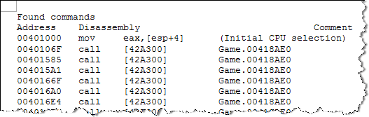

Este formato no es correcto, sólo nos interesa la dirección de los calls, así que cambiaremos la cadena "call [42A300] Game.00418AE0 " por espacios blancos:

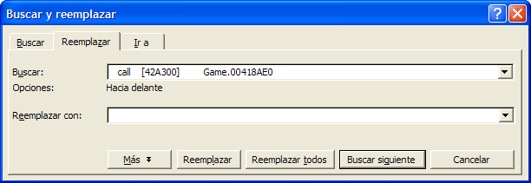

En total hay 193 calls que hay que reparar, los intentaré reparar como hicimos con el ASProtect 2.0x, hacemos un binary copy con Ctrl+C en toda la tabla de direcciones que han quedado en el documento calls.doc (después de eliminar toda la basura), abrimos el HexWorkShop v4.23 aunque otra versión también vale, creamos un nuevo documento Ctrl+N y vamos al menú "Edit->Paste Special…" y lo dejamos así:
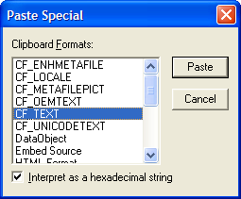

Aceptamos y quedará el documento casi terminado, sólo queda ir al menú "Tools" y elegir la opción "Operations->Byte Flip…" y marcamos "32 Bit Unsigned Long" en el campo "Thread Data As" en "Byte Ordering" ponemos "Little Endien" si nos da la opción, si no la da pues nada, aceptamos y ya tenemos la tabla que necesitaremos para el script más tarde, la salvamos como calls_ok.doc o en un .txt cuestión de gustos.

Una vez tenemos la tabla buscamos un lugar seguro para pegarla dentro del ejecutable que tenemos parado en el OEP, encontramos uno muy bueno en :0040C600

Ahora que tenemos esta parte terminada nos podemos preocupar del script, primero os muestro como quedó y después lo explico, aunque ya está bien detallado en los comentarios que agrego al lado de cada instrucción:
El script es éste y está hecho con ConTEXT v0.98.3 también podríamos haber utilizado el editor de Arapumk que va también fenomenal esto es lo de menos, la cuestión es que nos quede algo así:

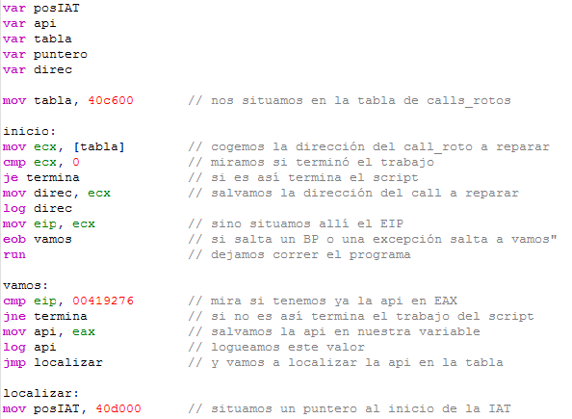

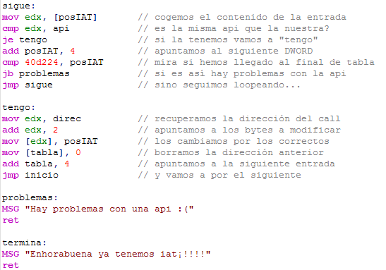

Es muy sencillo pero igual explicaré lo más importante, antes de nada decir que para funcionar necesita que haya un HBP on Execution en la dirección del "JMP EAX" cada uno que ponga el suyo, recordemos cual es en mi máquina:

00419273 8BE5 mov esp,ebp
00419275 5D pop ebp
00419276 FFE0 jmp eax

Está en :00419276 y allí irá el HBP como se puede ver en el script, entonces su funcionamiento es el siguiente, os explico:

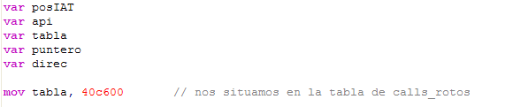

Aquí únicamente se declaran las variables que vamos a utilizar, en este caso son 5, después se inicializa la variable "tabla" para que apunte al inicio de la tabla de calls a reparar (o calls_rotos como decía ZettK en su tute de ASProtect 2.0x)

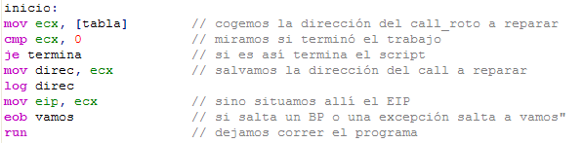

Aquí comienza realmente el script, esto es un loop donde se recorre la tabla de calls a reparar situando allí el EIP en cada pasada para ejecutar dicho call, la condición de parada es cuando el valor de la tabla sea igual a 0.

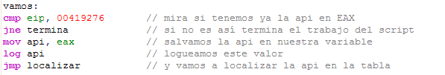

Etiqueta "vamos", aquí se mira si la parada fue a causa del HBP que tenemos puesto en el "JMP EAX" si es el caso salvamos el valor de EAX (que contiene la api correcta) en la variable "api" para uso posterior y además la loguea, la función del Log es por informar de lo que va haciendo el script y ver qué apis va tomando, así si hay algún error sabremos exactamente en qué entrada ocurrió con sólo mirar el Log.

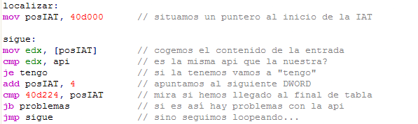

Este procedimiento es el encargado de localizar la api encontrada en la iat y salvar su posición para su posterior parcheo, necesitamos la dirección de inicio y final de tabla:

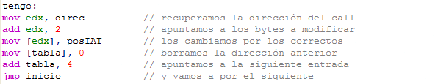

El procedimiento "tengo" se encarga de reconstruir los calls redirigiéndolos hacia la iat, de manera que apunten a la api en lugar de a la rutina de SecuROM.

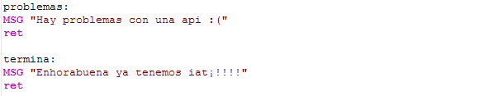

Esto último son los mensajes preparados, el primero "problemas" será mostrado en caso que la iat no exista en la tabla y el segundo cuando termine el script.

Dicho esto sólo nos queda ejecutarlo, tenemos el programa detenido en el OEP, vamos a :0040C600 y pegamos la tabla que tenemos preparada:

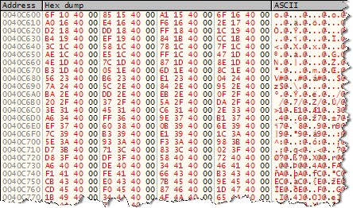

Llega más para abajo, justo hasta :0040C8FF.

Ahora lanzamos el script sin miedo desde "Plugins->OllyScript->Run script…" unos minutos después aparece este mensaje:

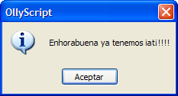

Loa aceptamos y sale el otro que cerramos igual, ya tenemos el trabajo terminado, si echamos un vistazo a las llamadas veremos que están ya reparadas:

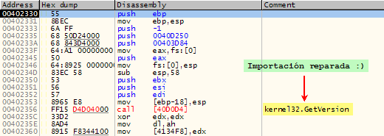

Ese call antes apuntaba a la rutina del packer y ahora queda reparado apuntando directamente a GetVersion que es el lugar adonde apuntaba antes de ser empakado xDD

Podemos ir mirando por el código para darnos cuenta que están todos arreglados:

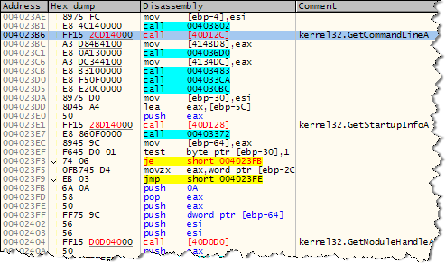

Antes de dumpear situamos el EIP en su lugar pues ahora está aquí:

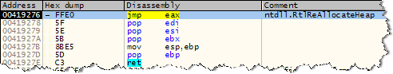

Vamos al OEP==00402330 y hacemos un "New origin here" después dumpeamos:

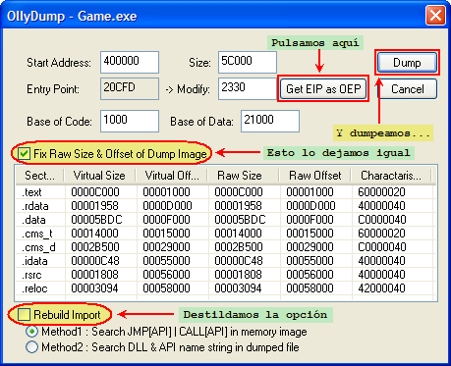

Las opciones son las mismas que utilizamos en un Armadillo o ASProtect, etc., nos pedirá un nombre, lo podemos llamar tute.exe por ejemplo.

Cuando tengamos listo el dumpeado abrimos el Import Reconstructor v1.6 de MackT/uCF, magnífica herramienta por cierto, seleccionamos el programa de entre los procesos en ejecución desde la lista "Attach to an Active Process" y le damos los datos:

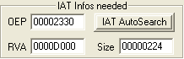

Supongo que no hará falta comentar de donde han salido, doy por hecho que se tienen unos mínimos conocimientos y además está muy bien documentado en otros tutes de los compañeros de la lista, pulsamos en "Get Imports" y nos salen 129 funciones importadas de las que no hay ni una sola incorrecta, sólo nos queda pulsar "Fix Dump" y darle el dumpeado tute.exe, al poco nos informa que el .exe fue reconstruido y ahora se llama tute_.exe que es el que tiene la iat reparada:

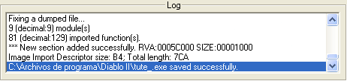

Vamos a la carpeta donde tenemos instalado el juego y lo ejecutamos…

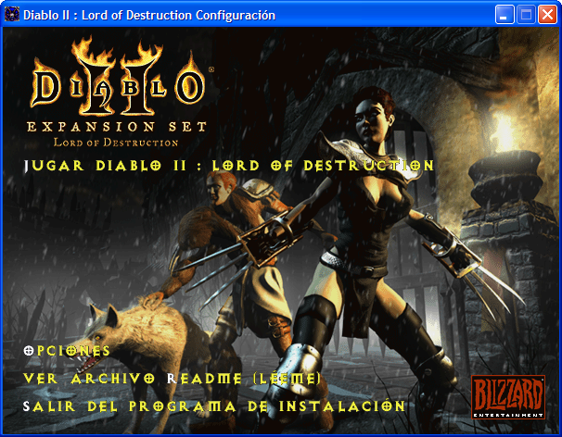

Allí está corriendo, si cerramos las DAEMON Tools corre igual, ya no depende de SecuROM, jeje… lo tenemos totalmente desempakado.

Además si miramos el ejecutable desprotegido veremos que ocupa 372Kb contra los 415Kb del original empakado, además algunas secciones del ejecutable quedan inutilizadas pudiéndose eliminar del mismo y reconstruir el .exe esto pasa con al menos tres de ellas como .cms_s, cms_d y .idata, para terminar os mostraré cómo disminuir el tamaño del ejecutable de los 372Kb actuales a tan sólo 78Kb.

Abrimos PEditor v1.7 y vargamos tute_.exe vamos a sections y allí eliminamos las tres secciones que cité antes de esta manera:

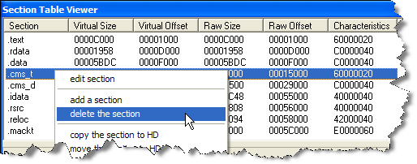

Esto lo hacemos con cms_t, cms_d y con .idata, estas tres las eliminamos, una vez hecho si probamos a correr el ejecutable nos encontraremos esto:

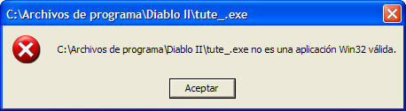

Pero no nos asustemos, corremos LordPE y arrastramos sobre él, nos hará un Rebuild (reconstrucción) reduciendo el tamaño final del ejecutable, esto lo hacemos entre otras cosas porque hemos eliminado las secciones no útiles donde trabajaba el packer y que no nos harán falta de aquí en adelante, una vez terminado mostrará el Log tal que así:

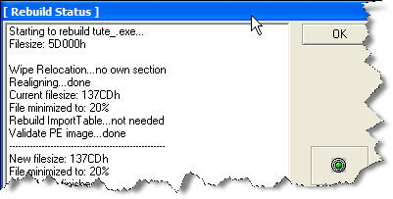

Ya ha terminado, podemos ver que se ha reducido en un 20%, no es demasiado pero no está mal aunque en otras ocasiones podemos obtener un .exe reducido en un mayor porcentaje pero bueno tampoco está mal, ahora veamos cómo quedó:

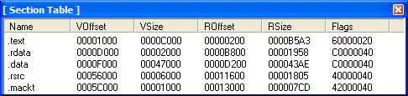

Estas son las secciones resultantes que se salvaron de la quema, si miramos el tamaño veremos que ocupa tan solo 78Kb en contra de los 414kB que originalmente tenía, lo que nos da un ratio de 81,15% de reducción, francamente perfecto, imaginemos que el ejecutable ocupe 12Mb, según estos cálculos obtendríamos uno de tan solo 2,262Mb, sin comentarios xDDD

Con esto terminamos el tute de hoy, espero que os haya gustado y que sirva de ayuda a alguien con el tema de desempakado, con eso me conformaría, un abrazo a todo el grupo y decir que mi vuelta es ya un hecho, espero escribir muchos tutes más. Un abrazo a TODOS¡!!!!

Un saludo también para "Gabriel" él ya sabe quien es ;)

Para cualquier cosa ya sabéis donde contactarme: syxe05@gmail.com XD

